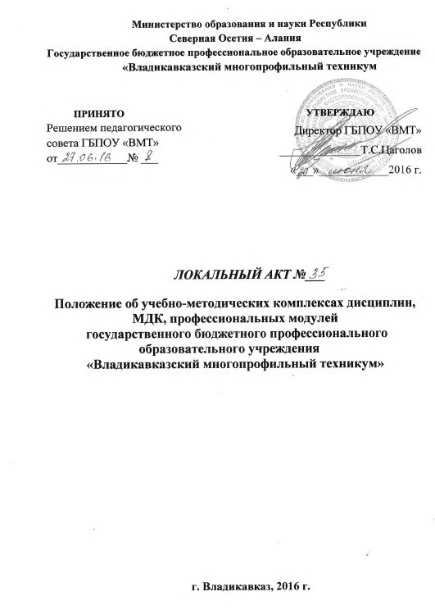
ПОЛОЖЕНИЕ
об учебно-методических комплексах дисциплин, МДК, профессиональных модулей
государственного бюджетного профессионального образовательного учреждения
«Владикавказский многопрофильный техникум»

1. Общие положения

  - Настоящее положение составлено в соответствии с Федеральным законом от 29.12.2012 N 273-ФЗ" Об образовании в Российской Федерации", Приказом Министерства образования и науки Российской Федерации от 14 июня 2013 г. № 464 "Об утверждении Порядка организации и осуществления образовательной деятельности по образовательным программам среднего профессионального образования", Уставом ГБПОУ «ВМТ»
1.2. Настоящее положение регламентирует состав и структуру учебно-методических комплексов учебных дисциплин (предметов, курсов) в ГБПОУ «ВМТ», определяет дидактические, методические и технические требования к ним, а также порядок их предоставления для использования в учебном процессе, доработки и обновления.
1. 3. Учебно-методический комплекс дисциплины (далее УМК) представляет собой систему взаимосвязанных и взаимодополняющих средств обучения, необходимую для методического обеспечения всех видов аудиторных занятий и внеаудиторных мероприятий по дисциплине, организации самостоятельной работы обучающихся, а также самостоятельного изучения дисциплины при консультационной поддержке преподавателя.
УМК проектируется в соответствии с ФГОС СПО, типовым учебным планом, типовой учебной программой дисциплины, выбранной образовательной технологией.
  - Разработка УМК является обязанностью преподавателей ГБПОУ «ВМТ», основным направлением их методической работы, объектом педагогического творчества и одним из важнейших критериев педагогического мастерства.
  - Рекомендуется коллективная разработка УМК преподавателями соответствующей дисциплины.

2. Состав и структура УМК

2.1. В состав УМК входят:
- примерная и рабочая учебная программная и планирующая документация;
- информационные ресурсы;
- материалы практических (лабораторных) занятий по дисциплине;
- контрольно-оценочные средства.
2.1.1. Примерная и рабочая учебная программная и планирующая документация включает:
- выписку из рабочего учебного плана;
- выписку из ФГОС СПО, содержащую требования к общепрофессиональным и (или) профессиональным знаниям и умениям в данной образовательной области;
- примерную учебную программу дисциплины, а в случае ее отсутствия – календарно-тематический план дисциплины, одобренный соответствующей методической комиссией и утвержденный директором Учреждения;
- рабочую программу дисциплины;
2.1.2. Информационные ресурсы:
- учебник (учебное пособие). В случае слабой обеспеченности ими либо несоответствия имеющихся учебных пособий программе разрабатывается курс лекций по дисциплине;
- законодательные акты и другие нормативные документы, изучение которых предусмотрено программой дисциплины;
- методические рекомендации для преподавателей (отражают особенности выбранной технологии обучения, проведения различных видов учебных занятий, порядок использования элементов УМК);
- графические материалы (рисунки, схемы, таблицы, графики и т.п.);
2.1.3. Материалы практических (лабораторных) занятий по дисциплине включают:
- планы практических/лабораторных занятий с методическими рекомендациями по их вполнению;
- проблемные задания (это могут быть производственные ситуации, темы рефератов и учебных исследований, сценарии дидактических игр и индивидуальные задания их участников;
- наглядные пособия, раздаточный материал;
2.1.4. Контрольно-оценочные средства:
- паспорт комплекта оценочных средств;
- показатели и критерии оценки результатов учебной деятельности обучающихся по дисциплине;
-комплект оценочных средств, включая экзаменационные материалы (перечень вопросов и заданий, билеты);
- портфолио обучающегося для проверки сформированности общих компетенций
2.2. Помимо перечисленных обязательных элементов, УМК дисциплины в зависимости, от ее содержания может включать:
- глоссарий (словарь понятий);
- мультимедийную презентацию;
- аудио-, видеоматериалы;
- компьютерные программы;
- рабочую тетрадь по дисциплине;
- сборник задач;
- тренировочные задания с решением приведенных заданий;
- формы рейтинг - листов (если выбранная образовательная технология предполагает рейтинговый контроль результатов учебной деятельности обучающихся);

3. Дидактические требования к УМК

3.1. УМК должны отвечать следующим дидактическим требованиям:
3.1.1. Требование научности — предполагает формирование у обучающихся научного мировоззрения, достоверных представлений об общих и специальных методах научного познания;
3.1.2. Требование доступности предполагает определение степени теоретической сложности и глубины изучения учебного материала сообразно возрастным особенностям обучающихся;
3.1.3. Требование прочности усвоения знаний, умений предполагает глубокое осмысление учебного материала и сто рассредоточенное запоминание;
3.1.4. Требование систематичности и последовательности обучении означает обеспечение последовательного усвоения обучающимися определенной системы знаний, умений в изучаемой предметной области;
3.1.5. Требование проблемности - предполагает возрастание мыслительной активности обучающихся в процессе систематического выполнения ими проблемных заданий;
3.1.6. Требование познавательной самостоятельности обучающихся - предполагает обеспечение самостоятельных учебных действий обучающихся при четком понимании конечных целей и задач учебной деятельности;
3.1.7. Требование вариативности обучения означает создание для каждого обучающегося условий самостоятельного выбора, принятия ответственного решения, развития альтернативного и самостоятельного мышления;
3.1.8. Требование наглядности предполагает необходимость учета чувственного восприятия изучаемых объектов, их макетов или моделей, графических материалов, аудио- и видеоматериалов;
3.1.9. Требование повышения практической направленности обучения, экономического и экологического образования и воспитания учащихся означает выделение и реализацию практического, экономического экологического аспектов содержание дисциплины (раздела, модуля, отдельного занятия).
3.2. Главным критерием качества УМК является соответствие результатов обучения учащихся требованиям ФГОС СПО.

4. Методические требования к УМК.

4.1. Усвоение обучающимися содержания дисциплины во многом зависит от композиционной структуры и объема теоретического (лекционного) материала. Для максимального обеспечения его понимания и усвоения необходимо:
4.1.1. Провести четкую и более глубокую структуризацию текста, дробление учебного материала на небольшие, легко воспринимаемые порции информации (вопросы, подвопросы, пункты, подпункты), их нумерацию, маркировку;
4.1.2. Исключить дублирование материала;
4.1.3. Проблемные задачи должны основываться на современных примерах из практики и содержать необходимые пояснения
4.2. Задания для текущего и тематического контроля должны включать вопросы, содержащиеся в программе дисциплины и быть по возможности разноуровневыми

5. Технические требования к УМК.

5.1. Учебно-методические комплексы готовятся для использования как на бумажных, так и на электронных носителях информации.
5.2. Печатный вариант УМК должен быть набран на компьютере. При этом должны быть соблюдены следующие требования:
5.2.1. Текст набирается в формате MS Word;
5.2.2. Стандартная страница текста - страница формата А4;
5.2.3. Нумерация страниц УМК может производиться как непрерывно, начиная с титульного листа и до последней страницы («сквозная» нумерация), так и отдельно для каждой структурной части УМК;
5.2.4. Режим выравнивания текста «по ширине» (за исключением заголовков);
5.2.5. Отдельные термины, ключевые слова, имена, определения, понятия, формулировки правил (законов), могут выделяться полужирным шрифтом, курсивом, подчеркиванием, цветом, размером кегля один раз, когда они появляются впервые в тексте.
5.3. Печатный вариант УМК размещается в папке (папках) со скоросшивателем в методической базе Учреждения.

6. Порядок предоставления УМК для использования в учебном процессе.

6.1. Решение о признании УМК в качестве учебно-методического пособия для обучающихся и преподавателей Учреждения принимает соответствующая методическая комиссия.
6.3. Методическая комиссия должна вынести свое решение о качестве содержания УМК в месячный срок.
6.4. При необходимости методическая комиссия имеет право назначить рецензента из числа педагогических работников Учреждения.
6.6. Одобренный методической комиссией УМК для внутреннего использования, может быть рекомендован методическим советом Учреждения для издания.

7. Порядок доработки (обновления) УМК.

7.1. Доработка (обновление) УМК может быть вызвана:
- изменениями в содержании примерной учебной программы дисциплины;
- изменениями в тематическом плане дисциплины;
- инициативой автора-составителя (авторов-составителей) УМК с целью повышения качества его структуры и содержания.
7.2. Существенной доработкой (обновлением) УМК считается внесение в него системных изменений и дополнений, имеющих характер принципиальной новизны по сравнению с первоначальным вариантом. Это могут быть:
- изменения рабочей программы дисциплины и соответственно, технологических карт (планов) учебных занятий;
- изменения и дополнения в содержании курса лекций по дисциплине (разделу, модулю, теме);
- изменения и дополнения в планы семинарских занятий, инструкционно -технологические карты практических (лабораторных) занятий по дисциплине (разделу, модулю, теме);
- изменения критериев оценки результатов учебной деятельности обучающихся по дисциплине;
- разработка проблемных заданий (производственных ситуаций сценариев дидактических игр) по дисциплине (разделу, модулю, теме);
- качественная переработка заданий для поурочного и тематического контроля, материалов обязательных и итоговых контрольных работ, экзаменационных материалов;
- переработка методических рекомендаций (указаний) по дисциплине для преподавателей и обучающихся в связи- с внесением изменений и дополнений в другие элементы УМК и т. п.

